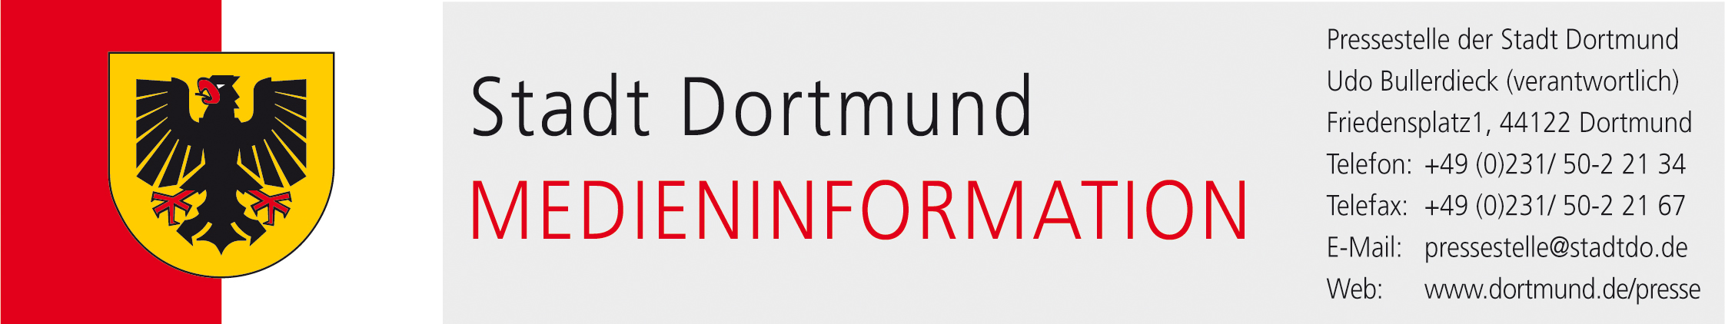

SCM4. Wladimir Kramnik holt Michael Adams ein
In der vierten Runde des Sparkassen Chess-Meetings hat Seriensieger Wladimir Kramnik am Montag den bislang führenden Michael Adams eingeholt. Der Russe besiegte mit Schwarz den Deutschen Georg Meier und profitierte davon, dass sich der Engländer vom Ungarn Peter Leko remis trennte. In der spannenden Partie übte Kramnik mit Schwarz Druck aus, und im Partieverlauf übersah der Großmeister aus Trier dann eine versteckte Kombination seines Gegners. Kramnik spielte einen teuflischen Damenzug, wonach ein Matt in wenigen Zügen drohte.
Leko und Adams hatten ihre Partie schon nach drei Stunden im 27. Zug beendet und konnten als Erste vom Schachtisch aufstehen. In dem Damengambit, das laut Peter Leko viele strategische Feinheiten enthielt, opferte der Engländer plötzlich am Königsflügel einen Läufer und gab danach einfach Dauerschach. Es war die zweite Schwarzpartie des Spitzenreiters nacheinander - mit dem Ergebnis konnte Adams offensichtlich gut leben. Er eröffnete damit aber Kramnik die Chance, mit ihm gleichzuziehen. Kramnik und Adams führen das Feld nun gemeinsam mit je 3,0 Punkten an. Dahinter folgen Arkadij Naiditsch (Deutschland) und Wang Hao (China) mit je 2,5 Punkten.
Siege verbuchten am vierten Spieltag auch Wang Hao gegen Fabiano Caruana und Arkadij Naiditsch gegen Dmitri Andrejkin. Der Vorjahressieger aus Italien kassierte damit seine zweite Niederlage hintereinander. Offensichtlich hatte er den Schock seiner Verlustpartie gegen Adams vom Tag zuvor noch nicht verdaut. Der russische Landesmeister Andrejkin musste gegen Naiditsch sogar schon seine dritte Niederlage quittieren, er läuft in Dortmund eindeutig seiner Form hinterher. Arkadij Naiditsch aber liegt nach seinem ersten Sieg in Lauerstellung hinter dem Führungsduo Kramnik und Adams.

Text: Dagobert Kohlmeyer
Weitere Infos unter:
www.sparkassen-chess-meeting.de
www.twitter.com/sparkassenchess
Kontakt: Michael Meinders 0231 / 50-22745

